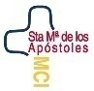Solicitud de libros de texto curso 2024 - 2025
Curso: 1º SISTEMAS MICROINFORMÁTICAS Y REDES
Nombre del alumno:

Datos factura:
Nombre:
NIF/CIF:
Dirección:

Marque los libros que quiere adquirir
 | Libro | Editorial | ISBN | Precio  Colegio | Sí
1 | APLICACIONES OFIMÁTICAS (Ed 2012) DIGITAL | MCGRAW HILL | 9788448610289 | 18,00 | ☐
2 | MONTAJE Y MANTENIMIENTO DE EQUIPOS  (Ed 2019) | PARANINFO | 9788428340816 | 33,73 | ☐
3 | SISTEMAS OPERATIVOS MONOPUESTO  (Ed 2019) | PARANINFO | 9788428341394 | 29,93 | ☐
4 | REDES LOCALES (Ed 2020) | PARANINFO | 9788428343138 | 29,93 | ☐
5 | ITINERARIO PERSONAL PARA LA EMPLEABILIDAD I | PARANINFO | 9788428365970 | 18,95 | ☐
 |  |  |  |  | ☐
 |  |  |  |  | ☐
 | Importe total |  |  | 130,53 €
 | Importe total a ingresar * |  |  |  | €
 | * Sumar el importe total de libros solicitados
- He solicitado libros
- Firmado:

Forma de pago: transferencia bancaria a la cuenta del banco Santander ES82 0075 0073 8306 0071 2028
del Colegio Santa María de los Apóstoles.

Enviar la solicitud y justificante de pago al correo libros@colegiosma.com ANTES DEL DÍA 28 DE
AGOSTO de 2024. Indicar en el asunto del correo el nombre, apellidos y curso del alumno.

En SEPTIEMBRE informaremos del horario y el procedimiento para la recogida de los libros solicitados.
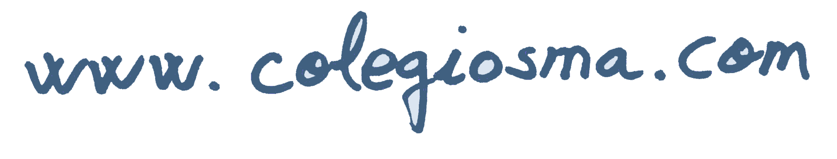
Calle Madre Nazaria 5 • 28044 • 91 462 74 11 • libros@colegiosma.com

